电源箱（供电系统）使用说明
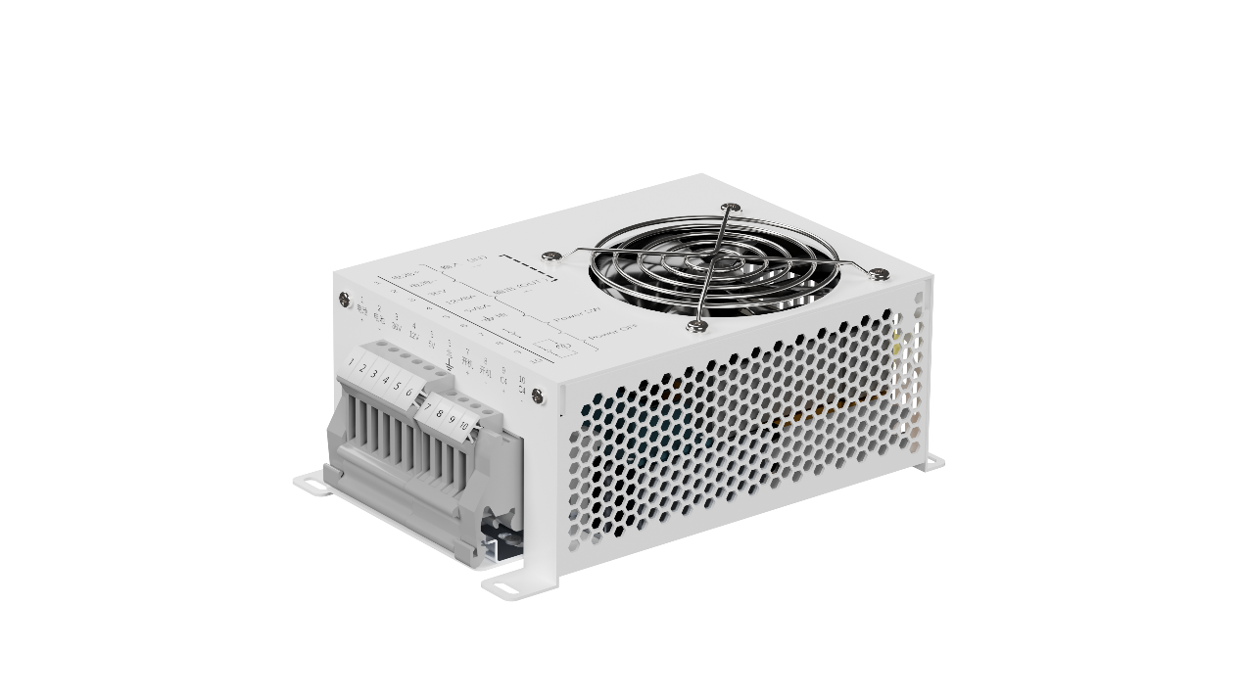

一、接口说明

1、取电说明
1和2分别接入电池的正负极
3输出电池电压，此电压是没有经过任何稳压降压模块的，直连电池的电压，如果是48V电池则该电压是48V。
4是经过稳压模块，输出12V8A
5是经过稳压模块，输出5V8A
6是整个系统的地线。
取48V（电池电压）电，需要接入3和6号端子。
取12V电，需要连接入4和6号端子。
取5V电，需要接入5和6号端子。

2、开启和关闭说明

A、开机
在1、2号端子接入电池后，将7、8号端子进行短接一次，即可启动电源箱，之后无论7、8号端子是否短接都会保持电源启动。建议接入自复位开关，即按下松开会自动回弹的按钮，对通过电流没有要求。（7号带有12V电压，此电压已用来给继电器供电，不可接入负载）

B、关机
9号端子接入5V电压即可关机，10号作为地来使用。9、10号用来对接IO控制。

二、特性说明
48V的功率在于电池的放电性能，一般用来接入电机驱动器等大负载设备使用。
12V的最大功率是96W。
5V的最大功率是40W。
内部对5V有延迟上电的功能。在开机的5秒之后，5V才会输出电压。这是为了避免大功率设备在上电瞬间对5V电压造成影响。

